

ZÁKLADNÍ ŠKOLA SLOVAN, KROMĚŘÍŽ, PŘÍSPĚVKOVÁ ORGANIZACE
ZEYEROVA 3354, 767 01 KROMĚŘÍŽ

projekt v rámci vzdělávacího programu
VZDĚLÁNÍ PRO KONKURENCESCHOPNOST

ŠABLONA ČÍSLO: III/2
NÁZEV: INOVACE A ZKVALITNĚNÍ VÝUKY PROSTŘEDNICTVÍM ICT

PŘEDMĚT: anglický jazyk
ROČNÍK: třetí
TÉMA: Vazba „There is…/There are…“
AUTOR: Mgr. Kateřina Vojáčková
DATUM VYTVOŘENÍ: 14.3.2012

VY_32_INOVACE_28_KV

Anotace:
Pracovní list slouží k procvičení a upevnění vazby pro popis „There is/There are“.
- úkol: Match the sentence with the picture:
Žáci přiřazují obrázky k daným větám. Seznamují se s vazbou „There is/There are“. Vidí, jak se používá – slovosled ve větě.
- úkol: Count toys and write sentences. Use „There is/There are“:
Žáci pozorují obrázek a podle něj doplňují do věty danou vazbu. Můžeme rozšířit o to, že žáci si zakryjí text a říkají věty sami. Případně ještě používají předložky, např. There`s a pen next to the bed.
- úkol: Choose and write:
Žáci rozlišují jednotné a množné číslo a přiřazují ke správné vazbě.

Pilotáž:
Pracovní list byl ověřen ve 3. ročníku, ale lze jej použít v kterémkoli ročníku prvního stupně k procvičení nebo zopakováni učiva.
Žáci se pomocí hravých úkolů seznámili s daným učivem. Zopakovali si slovíčka z tématické oblasti hračky a čísla.

- Match the sentence with the picture:
Spoj věty s obrázky:

1. ___ There are two dolls.
- ___ There`s a tennis racket.
- ___ There are three cars.
- ___ There are four teddy bears.
- ___ There`s a train.
- ___ There`s a ball.

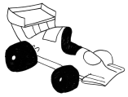  a  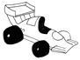 | b  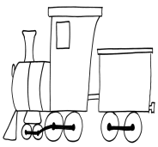 | c  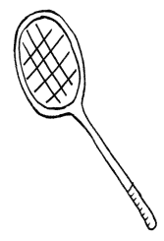
d  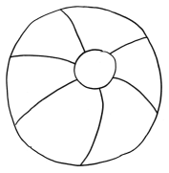 | 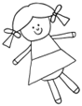  e  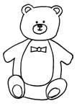  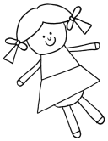 | 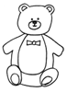  f

- Count toys and write sentences. Use „There is/There are“:
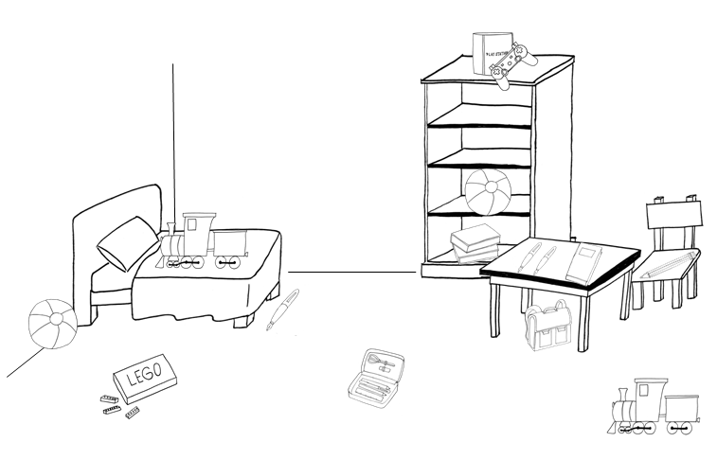
Spočítej hračky a napiš věty. Použij vazbu „There is/There are“:
- There`s one pencil.
- There are two balls.
- trains.
- pencil case.
- bag.
- pens.
- books.
- lego set.
- playstation.

- Choose and write:
Vyber a napiš:
a wardrobe three books six pencils a chair two balls a doll four pens
a pencil case a bike five cars

There`s | There are
a wardrobe | three books
ŘEŠENÍ:
- Match the sentence with the picture:

1. _E_ There are two dolls.
- _C_ There`s a tennis racket.
- _A_ There are three cars.
- _F_ There are four teddy bears.
- _B_ There`s a train.
- _D_ There`s a ball.

a | b | c
d | e | f

2. Count toys and write sentences. Use „There is/There are“:
Spočítej hračky a napiš věty. Použij vazbu „There is/There are“:
1.There`s one pencil.
2.There are two balls.
3. There are two trains.
4. There`s one pencil case.
5. There`s one bag.
6. There are three pens.
7. There are three books.
8. There`s one lego set.
9. There`s one playstation.

- Choose and write:
a wardrobe three books six pencils a chair two balls a doll four pens
a pencil case a bike five cars

There`s | There are
a wardrobe | three books
a chair | six pencils
a doll | two balls
a pencil case | four pens
a bike | five cars
Zdroje:

Ilustrace: archiv autora

